Отчет по лабораторной №5

Подгонка полиномиальной кривой

Ким Илья Владиславович

Содержание

# Цель работы

Изучить принцип работы Octave с “Подгонкой полиномиальных кривых”.

# Задание

Выполнить задания из лабораторной работы.

# Выполнение лабораторной работы

1. Ввод матрицы, извелечие векторов x и y, и построение графика.

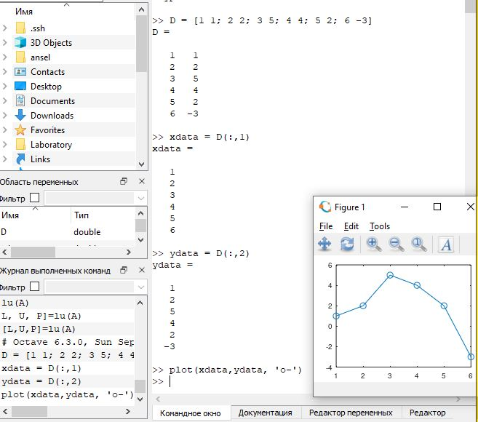

График

1. Построение уравнения вида y=ax^2+bx+c.

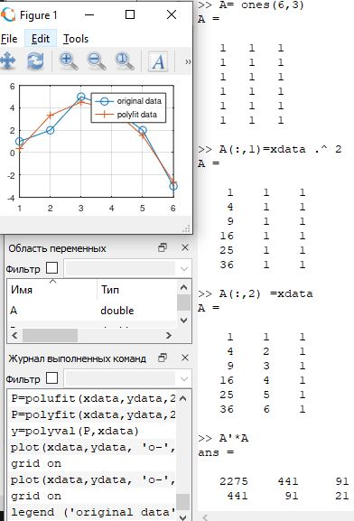

Построение уравнения 1

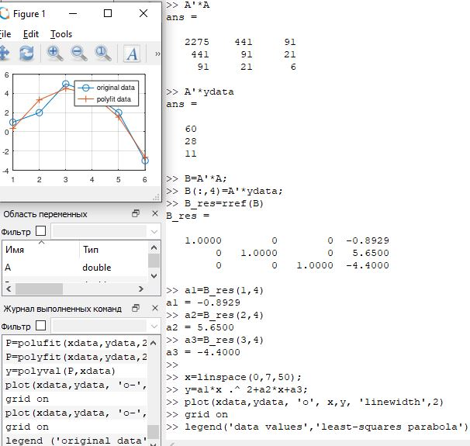

Построение уравнения 2

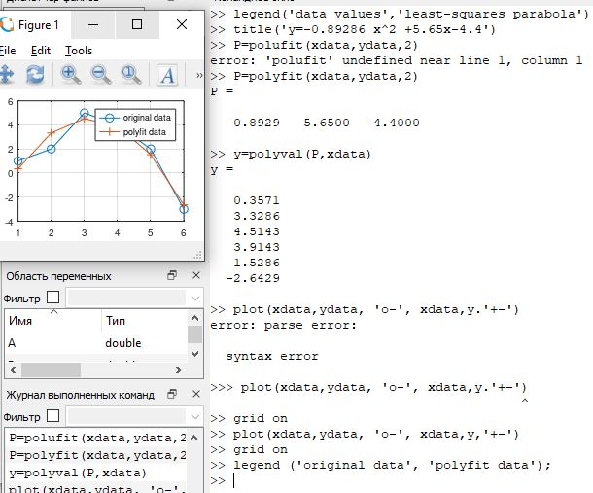

Построение уравнения 3

1. Матричные преобразования

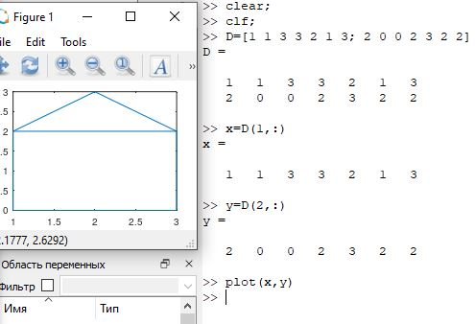

Домик

1. Вращение

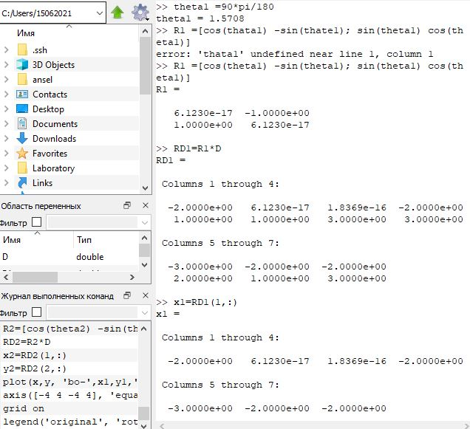

Вращение 1

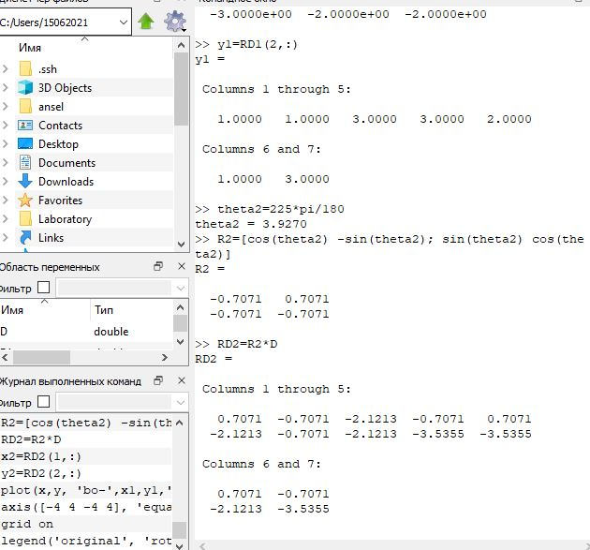

Вращение 2

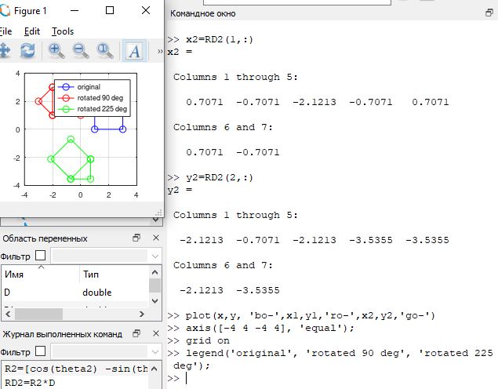

Вращение домика

1. Отражение

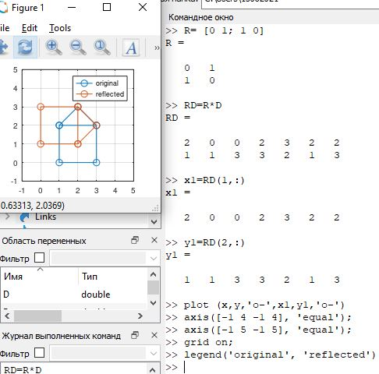

Отражение дома относительно прямой y=x

1. Дилатация

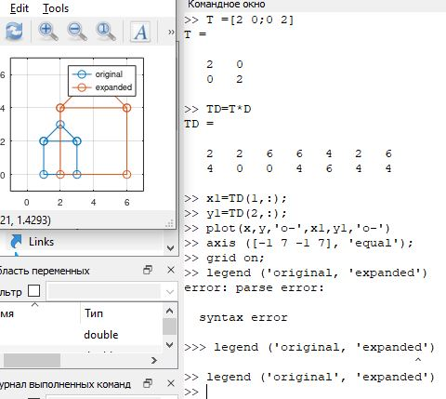

Сжатие дома

# Выводы

Изучил принцип работы Octave с “Подгонкой полиномиальных кривых”.